国際ロータリー第2560地区
新津中央ロータリークラブ週報
2019年2月 第1例会（第1365号） 例会場 割烹一楽

2018－2019年度 国際ロータリーテーマ BE THE INSPIRATION（インスピレーションになろう）
2018－2019年度 第2560地区テーマ 自らのロータリーストーリーを作りましょう
2018－2019年度 新津中央RCテーマ 例会・クラブ行事に参加しよう

●点鐘 新津中央RC会長 齋藤 嘉昭

●ソング
君が代、奉仕の理想、四つのテスト

●握手タイム

●お客様紹介
ゲスト いらっしゃいません
ビジター 阿賀野川ラインＲＣ
国井 嘉樹君
米山記念奨学生 朱 斌さん

●会長挨拶 新津中央RC会長 齋藤 嘉昭
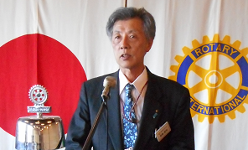

(要旨)
・荻野町の火災について
原因不明ということだが、4名の方が亡くなった。我が家も気をつけたい。
・五泉ＲＣ小倉会長の訃報について

●卓上花紹介
花 名／スターチス イソマツ科
原 産 地／地中海沿岸
生 産 地／和歌山市
花 言 葉／永久不変 愛の喜び
※ドライフラワーにして飾れます。

●幹事報告
・ＲＩ第2560地区新保副ガバナー・関川地区幹事より
川瀬ガバナー事務所移転のお知らせ
移転先：新潟市中央区川端町６－５３
ホテルオークラ新潟１Ｆ
TEL025-222-2561
FAX025-222-2565
TEL・FAXは地区事務所と共有
●(一社)ロータリーの友事務所より
2019-20年度版ロータリー手帳お買い上げのお願い
1冊648円 2/25まで申込
※ご希望の方は事務局まで
以上２点が届いております。

●会員誕生祝い
渡邊 嘉子君 ２/11
遠山 悦男君 ２/13
赤井田弘一君 ２/19
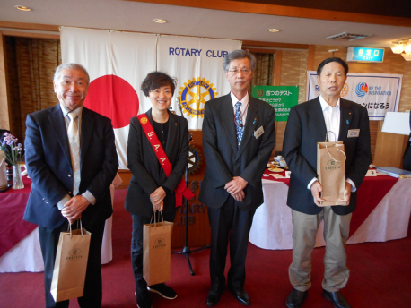

●パートナー誕生祝い
佐々木健哉君 奥様 節子様 ２/１
阿部 正機君 奥様 圭子様 ２/4
春日 忠男君 奥様 洋子様 ２/13
草野 満君 奥様 文江様 ２/15
小川 信正君 奥様 松子様 ２/16
五十嵐純一君 奥様 幸代様 ２/20

●結婚記念日祝い
川名 一弘君 奥様 淳子様 2/15

●委員会報告
・風間啓一郎親睦・ＩＭ委員長より
家族新年会の御礼
第1回Ｉ・Ｍ実行委員会開催案内
2/19(火) 18:30～ 一楽
・遠山 悦男君より
2月第3例会についての案内
2/19新潟薬科大学の寺田弘学長をお招きして卓話をしていただきます。せっかくの機会ですのでぜひご出席ください。
●阿賀野川ラインＲＣ 国井嘉樹様より
創立20周年記念式典のＰＲ
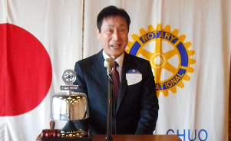

会員10名でいつも例会は4～5名です。例会では背広を着ないのですが、今日は床屋に行って背広を着てきました。
12月に２０周年記念式典をすることに決まり、やっと始動しはじめました。登録料が高いというご指摘も有るかと思いますが、資金が厳しいなかでやっています。どうかご理解いただき、ぜひ大勢の皆様よりご出席いただきたいと思います。よろしくお願い致します。

●米山奨学金贈呈
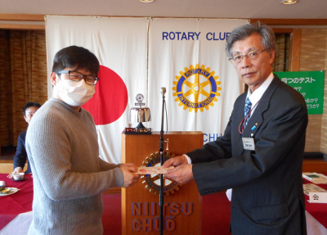

●出席報告
前回の訂正 前回は家族新年会で義務出席の
ため100%に訂正
本日の出席 会員３０名中15名出席で
50.00%でした

100％出席者表彰
11年 目黒 正文君
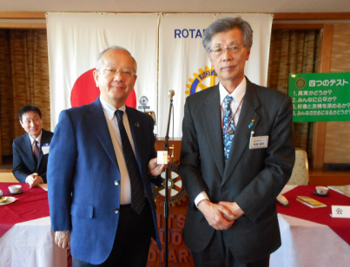

●プログラム
会長・幹事卓話
齋藤会長
ロータリー入門書より抜粋
井浦幹事
辛抱治郎さんの話 など

●ボックス紹介
ニコニコボックス
◇新津中央ＲＣの皆様
本日はよろしくお願い致します。
阿賀野川ラインＲＣ 国井 嘉樹君
◇阿賀野川ラインＲＣの国井様、新津中央ＲＣの例会に参加していただき、ありがとうございました。4月6日の20周年記念の式典には、できるだけ大勢で参加させていただきますので宜しくお願いします。
会長 齋藤 嘉昭 幹事 井浦 行重

◇11年100%バッチありがとうございました。
目黒 正文

◇誕生祝いありがとうございました。
遠山 悦男

◇誕生日祝ありがとうございます。やっと大人になったような感じの年令になります。頑張ります。
又、阿賀野川ラインＲＣの国井さんが出席です。ありがとうございます。２０周年出席しますよ。
赤井田幸一

◇我が家に綺麗な花が届きました。妻の誕生日祝いです。70数歳に成ってもお祝いを頂けるなんて、中央ＲＣさんに感謝！
又、川名さん御苦労様ですと妻が言っていました。
佐々木健哉

◇今年でやっと27才になりました。こんなポンコツですが、今後もおつきあいをよろしくお願いします。
渡邊 嘉子

本日の合計 ８,000円
（累計119,500円）

米山ボックス
本日の合計 0円
コインボックス 0円
（累計39,431円）

財団ボックス
◇先日の家族新年会に参加及びご協力頂き、ありがとうございました。
風間啓一郎

本日の合計 1,000円
コインボックス 0円
（累計45,475円）

●点鐘 新津中央RC会長 齋藤嘉昭

☆★☆★☆★☆★☆★☆★☆★☆★☆★☆★
国際ロータリー第2560地区 新津中央ロータリークラブ
創設 1978年10月2日
事務局 新潟県新潟市秋葉区新津本町3丁目1番7号
新津商工会議所内
TEL0250-22-0121 FAX0250-25-2332
例会場 新潟県新潟市秋葉区新津本町2丁目7番10号
割烹 一楽 TEL 0250-22-3155
例会日 毎週火曜日 12：30開始 13：30終了
会長 齋藤嘉昭 幹事 井浦行重
SAA 諸橋敏松 副SAA 渡邊嘉子
クラブ会報 髙橋健朗 坂爪慶
☆★☆★☆★☆★☆★☆★☆★☆★☆★☆★

